


Istituto Nazionale per la valutazione
del sistema educativo di istruzione e di formazione

Ministero dell’Istruzione
dell’Università e della Ricerca

Rilevazione degli apprendimenti

Anno Scolastico 2004 – 2005

PROVA DI MATEMATICA
Scuola Secondaria di II grado
Classe Prima

Codici

Scuola: …...……………………..…………..................

Classe: ……….….....………………………………….

Studente:………………………………………………

Spazio per l’etichetta autoadesiva

ISTRUZIONI GENERALI

Fai la massima attenzione a queste istruzioni.
Troverai nel fascicolo 30 domande di matematica.
Ogni domanda ha quattro possibili risposte, ma una sola è quella giusta. Prima di ogni risposta c’è una lettera dell’alfabeto.

Per rispondere metti una crocetta nel quadratino a sinistra della risposta che ritieni giusta, come nell’esempio seguente.

Esempio 1

1. Quanti giorni ci sono in una settimana?

□ A. Sette.
□ B. Sei.
□ C. Cinque.
□ D. Quattro.

È stata messa una crocetta nel quadratino corrispondente alla lettera ‘A’ perché in una settimana ci sono sette giorni.

Se non sei sicura/o di una risposta, segna la risposta che ti sembra giusta e continua con la domanda successiva.
Se ti accorgi di aver sbagliato, puoi correggere scrivendo NO accanto alla risposta sbagliata e mettendo una crocetta nel quadratino della risposta che ritieni giusta, come nell’esempio seguente.

Esempio 2

2. Quanti minuti ci sono in 1 ora?

NO □ A. 30
□ B. 50
□ C. 60
□ D. 100

In questo esempio la prima risposta ‘A’ (sbagliata) è stata corretta con la risposta ‘C’ (che è quella giusta).

Per rispondere non puoi usare la calcolatrice. Deve comunque essere chiaro qual è la risposta che intendi dare. Non scrivere con la matita, usa soltanto una penna nera o blu.

Puoi usare le pagine bianche alla fine del fascicolo o gli spazi bianchi accanto alle domande per fare calcoli e/o disegni.

Hai a disposizione 60 minuti per rispondere alle domande. L’insegnante ti dirà quando cominciare a lavorare. Quando l’insegnante ti comunicherà che il tempo è finito, posa la penna e chiudi il fascicolo.

Se finisci prima, puoi chiudere il fascicolo e aspettare la fine, oppure puoi controllare le risposte che hai dato.

Non iniziare a lavorare finché l’insegnante non te lo dirà.

- Quale percentuale della figura è colorata?
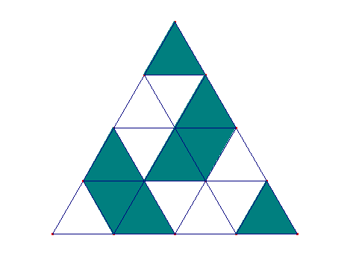

□ A. 80 %
□ B. 50 %
□ C. 45 %
□ D. 40 %

- In una prova di ammissione bisogna superare due test. $\frac{2}{3}$ dei candidati superano il primo test e $\frac{1}{6}$ di quelli che l’hanno superato passa anche il secondo test. Su 360 candidati, quanti saranno ammessi?

□ A. 40
□ B. 60
□ C. 120
□ D. 280

- Osserva la seguente figura.

A
B
r
s
t
O
C

Quale delle seguenti affermazioni relative alla figura è FALSA?

□ A. Il triangolo ABC è acutangolo.
□ B. Il punto $O$ è l’intersezione delle altezze del triangolo ABC.
□ C. Le rette $r$, $s$, $t$ sono gli assi dei lati del triangolo ABC.
□ D. I punti A, B, C sono equidistanti da $O$.

- Sostituendo ad a il numero 0,000375 e a b il numero 3,75, quale delle seguenti relazioni è vera?

□ A. ${\text{10}}^{3} ⋅ a=b$
□ B. $a=b ⋅ {\text{10}}^{4}$
□ C. $b=a ⋅ {\text{10}}^{−4}$
□ D. $a= b ⋅ {\text{10}}^{−4}$

5. Con uno stesso tipo di mattonelle quadrate si devono pavimentare tre stanze aventi tutte la stessa larghezza ma diversa lunghezza. Per la prima stanza servono 120 mattonelle; la seconda stanza ha una lunghezza pari ai $\frac{3}{4}$ della lunghezza della prima stanza e per la terza stanza servono 150 mattonelle.
Se la lunghezza della seconda stanza è 6 m, quale sarà la lunghezza della terza stanza?

□ A. 3,6 m
□ B. 6,4 m
□ C. 10 m
□ D. 15 m

- Ad un club sportivo sono iscritti 55 soci. 50 giocano a tennis, 20 vanno a cavallo. Sapendo che ogni iscritto pratica almeno uno dei due sport, quanti sono gli iscritti che vanno a cavallo e giocano a tennis?

□ A. 5
□ B. 15
□ C. 30
□ D. 35

- Se al numero 0,999 si aggiunge 1 centesimo, che cosa si ottiene?

□ A. 1
□ B. 1,009
□ C. 1,99
□ D. 1,999

- Se l’area del triangolo equilatero ABC è 10 cm², qual è l’area della stella?

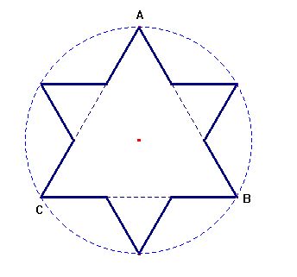

□ A. (10 + $\frac{\text{10}}{9}$) cm²
□ B. (10 + $\frac{\text{10}}{3}$) cm²
□ C. 13 cm²
□ D. 15 cm²

- Quale tra i seguenti numeri NON può rappresentare la probabilità di un evento?

□ A. $\frac{1}{4}$
□ B. 1
□ C. $\frac{\text{17}}{\text{20}}$
□ D. $\frac{9}{8}$

- Quale tra le seguenti affermazioni è FALSA?

□ A. Un rettangolo ha due assi di simmetria.
□ B. Un rombo ha un solo asse di simmetria.
□ C. Un quadrato ha quattro assi di simmetria.
□ D. Un parallelogramma generico non ha assi di simmetria.

- Quale espressione algebrica corrisponde alla proposizione: “Moltiplicare il quadrato della differenza di due numeri per la somma dei quadrati dei due numeri”?

□ A. (x² – y²) · (x + y)²
□ B. (x – y)² · (x + y)²
□ C. (x² – y²) · (x² + y²)
□ D. (x – y)² · (x² + y²)

- Sul pianeta Xenox il giorno è diviso in 24 parti (le ore del pianeta Xenox) e dura $\frac{3}{4}$ del giorno terrestre. Quanti minuti terrestri dura un’ora del pianeta Xenox?

□ A. 80
□ B. 60
□ C. 45
□ D. 18
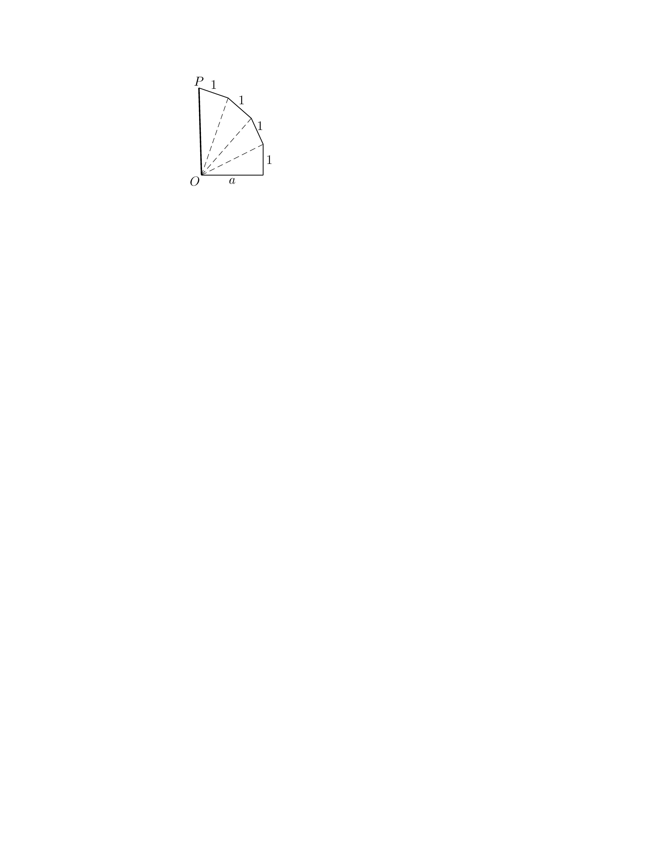

- Nella figura tutti i triangoli sono rettangoli e hanno i lati delle misure indicate.

Quale delle seguenti uguaglianze fornisce la misura di OP in funzione della misura $a$?

□ A. OP = $\sqrt{a+4}$
□ B. OP = $\sqrt{a^{2}+4}$
□ C. OP = $\sqrt{a^{2}+3}$
□ D. OP = $\sqrt{a^{2}+\text{16}}$
- Il seguente grafico visualizza l’andamento delle temperature rilevate a mezzogiorno per una settimana (nel grafico L = lunedì, M = martedì, Mer = mercoledì, ecc.) in due città italiane: Firenze (linea tratteggiata) e Napoli (linea continua).

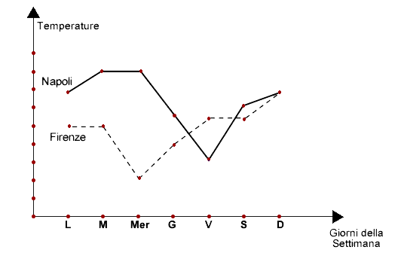

Quale tra le seguenti affermazioni è vera?

□ A. Per cinque volte, a mezzogiorno, a Napoli faceva più caldo che a
Firenze.
□ B. Da lunedì a venerdì a mezzogiorno a Napoli faceva più caldo che a
Firenze.
□ C. In tre giorni, a mezzogiorno, la temperatura nelle due città era la stessa.
□ D. Nelle due città non si è mai registrata la stessa temperatura.

- Si vuole suddividere, se possibile, un rettangolo avente le dimensioni di 24 cm e 36 cm, in quadrati che siano tutti uguali tra loro, e i più grandi possibili. Quanto dovrà misurare il lato di ogni quadrato?

□ A. 4 cm
□ B. 6 cm
□ C. 12 cm
□ D. Non è possibile suddividere.

- Un’urna contiene 20 gettoni numerati da 1 a 20. Si estrae un gettone: è un numero pari. Senza reinserire il gettone, se ne estrae un secondo. Qual è la probabilità di estrarre un numero dispari?

□ A. $\frac{9}{\text{10}}$
□ B. $\frac{\text{10}}{\text{19}}$
□ C. $\frac{9}{\text{19}}$
□ D. $\frac{9}{\text{20}}$

- Si dice che tre numeri a, b, c formano una terna pitagorica se a² + b² = c².
Quale tra i seguenti numeri è quello che forma una terna pitagorica con a = 12 e b = 16?

□ A. 4
□ B. 10
□ C. 20
□ D. 28

- La nonna ha messo da parte la somma di 165 € per fare un regalo ai suoi nipoti Marco e Andrea. Vuole suddividere la somma in modo proporzionale alle età rispettive dei due nipoti, che hanno uno 12 e uno 10 anni. Quale sarà la suddivisione?

□ A. 100 € e 65 €
□ B. 95 € e 70 €
□ C. 90 € e 75 €
□ D. 85 € e 80 €

- Se D e d sono le misure delle diagonali di un rombo, a quale delle seguenti figure è equivalente il rombo?

□ A. Un triangolo di base D e altezza d.
□ B. Un rettangolo di base D e altezza d.
□ C. Un parallelogramma di lati D e d.
□ D. Un trapezio di base maggiore D e altezza d.

- Marco ha svolto quattro verifiche di matematica ottenendo una media aritmetica di 7,5. Se nelle prime tre ha ottenuto i seguenti voti: 8; 6 e 9, qual è il voto della quarta verifica?

□ A. 5
□ B. 6
□ C. 7
□ D. 8

- Nella seguente figura la superficie colorata di nero è $\frac{1}{6}$ della superficie del cerchio.
C
A
B

Qual è la misura dell’angolo $A\hat{C}B$ ?

□ A. 30º
□ B. 45º
□ C. 60º
□ D. Non si può dire se non si conosce il raggio della circonferenza.

- Quale dei seguenti monomi è il doppio prodotto dei due monomi 3$a^{2}$ e $−2b^{3}$?

□ A. $−\text{12}a^{2}b^{3}$
□ B. $−\text{12}a^{4}b^{6}$
□ C. $−6a^{4}b^{6}$
□ D. $−6a^{2}b^{3}$

- Che cosa succede all’area di un quadrato se si raddoppia il suo lato?

□ A. Raddoppia.
□ B. Rimane uguale.
□ C. Quadruplica.
□ D. Dipende dalla lunghezza del lato.

- Osserva la seguente tabella di valori.
x | y
1 | –3
5 | 1
6 | 2

Quale tra le seguenti funzioni di primo grado è rappresentata dalla tabella?

□ A. y = x – 4
□ B. y = x + 4
□ C. x = 2y + 7
□ D. y = 2x – 5

- Prendiamo un numero intero di due cifre e scambiamo le cifre tra loro. Facendo la somma tra il numero di partenza e quello con le cifre scambiate, quale delle seguenti proposizioni è vera?

Il numero che si ottiene è sempre un…
□ A. numero minore di 100.
□ B. multiplo di 9.
□ C. numero pari.
□ D. multiplo di 11.

- Antonio, Carlo, Giovanni, Filippo e Matteo fanno una gara di tiro a segno. Antonio e Filippo totalizzano ciascuno 14 punti, Carlo totalizza 16 punti, Giovanni ne totalizza 12 e Matteo 10. Qual è il punteggio medio realizzato dai 5 amici?

□ A. 9,6
□ B. 10,4
□ C. 13
□ D. 13,2

- In un triangolo isoscele l’angolo al vertice è metà dell’angolo alla base. Quanto misurano gli angoli del triangolo?

□ A. 72º , 72º , 36º
□ B. 30º , 60º , 90º
□ C. 36º , 36º , 72º
□ D. 90º , 45º , 45º

- Un rubinetto, da cui esce acqua, riempie una vasca da 40 litri in 5 minuti. Se si dimezza la portata del rubinetto quanti minuti saranno necessari per riempire una vasca di capienza doppia?

□ A. 5
□ B. 10
□ C. 15
□ D. 20

- Quale affermazione fra le seguenti è vera per le espressioni $\frac{\text{13}}{\text{13}}\text{xy}$ e $\frac{\text{13}\text{xy}}{\text{13}\text{xy}}$ , con x e y due numeri diversi da zero?

□ A. La prima vale xy e la seconda vale 0.
□ B. Entrambe valgono 1.
□ C. Entrambe valgono xy.
□ D. La prima vale xy e la seconda vale 1.

- Quale tra le seguenti affermazioni relative ad un rombo è FALSA?

□ A. Non ha i lati opposti paralleli.
□ B. Ha tutti i lati uguali.
□ C. Ha gli angoli opposti uguali.
□ D. Ha le diagonali perpendicolari.

Puoi usare queste pagine per fare calcoli e/o disegni.

